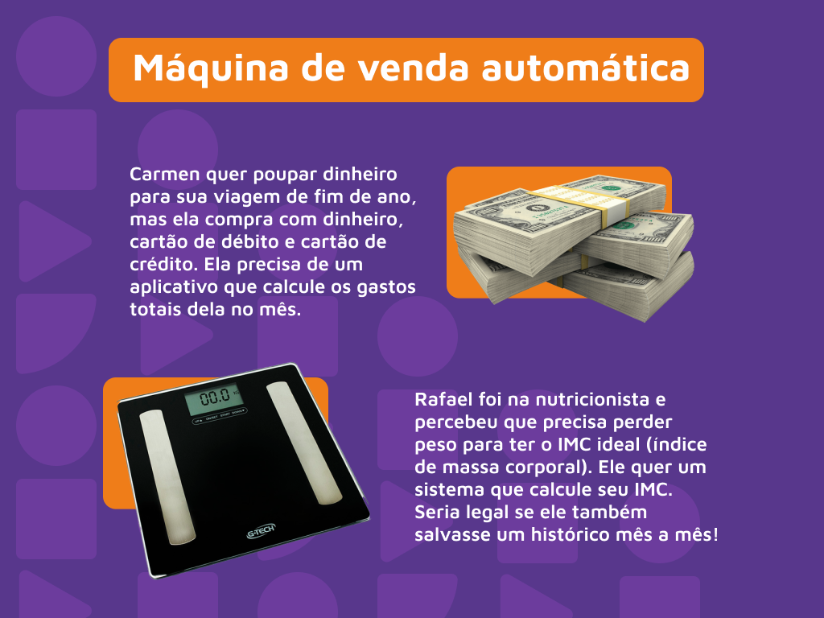
Caso 1:

entrada:
saldo perguntar saldo inicial;
meta-valor perguntar meta do valor a ser economizado;
gcc perguntar gasto com cartão de dédito;
gcd perguntar gasto com cartão de crédito;
gdi perguntar gasto com dinheiro;
salário perguntar valor do salário recebido esse mês.

processamento:
gastos = gcd + gcc + gdi
imprimir na tela: “O total de gastos nesse mês foi de...”.
economia = salário – gastos
imprimir na tela: “O valor economizado foi de...”.
saldo atual = saldo + economia
imprimir na tela: “O seu saldo atual é de...”.
saída:
​necessário: meta-saldo atual
Imprimir na tela: “Faltam ainda R$... para alcançar a meta”.
economia no período

​contador:
enquanto saldo atual < meta, repetir o programa

